МОУ«Кош –Агачская основная общеобразовательная школа».

Тема: Лепка горельефа куклы «Jаражай» из соленого теста.

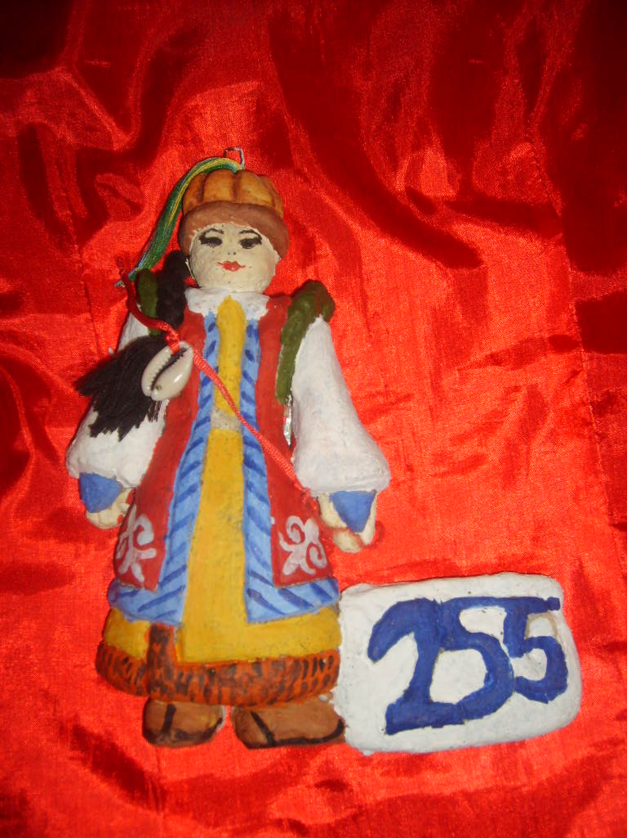

Автор:

Иванова Ризагуль Андрияновна

Учитель ИЗО II КК.
Мастер – класс ориентирован обучающимся посещающим кружок лепки из соленого теста 2 -3 года обучения , учителям ИЗО, начальных классов, воспитателей ДОУ, студентам.
Цель: Научить лепить горельеф из соленого теста куклы в национальной женской алтайской одежде; основным приемам лепки как: надавливание, склеивание отдельных частей.
Развивать мелкую моторику, воображение, глазомер.
Воспитывать: эстетический вкус, патриотизм,
Задачи:
Форма организации деятельности: практическая работа в группах, беседа, показ этапов выполнения.
Рецепт соленого теста:
Вам понадобятся: соль «Экстра», пшеничная мука, растительное масло, вода, большая миска, стакан и столовая ложка.

Всыпьте в миску 1 стакан соли и 1 стакан муки и перемешайте соль с мукой столовой ложкой. Затем влейте 1 столовую ложку растительного масла и полстакана воды, перемешайте ложкой и месите руками до однородного состояния так же, как обычное тесто. Воду можно заменить киселем из крахмала, тогда масса будет намного пластичнее
Рабочее место и инструменты для лепки из соленого теста
Для того чтобы лепить из теста, надо не так уж много.
Во-первых — стол. Его желательно освободить от посторонних предметов и застелить клеенкой. Кроме того, вам нужна рабочая доска. Лучше всего для этой цели подойдет кусок плотного картона, покрытый сверху листом фольги для запекания, при обжиге готовые изделия ставят в духовку, не отделяя от фольги, образец – аналог, разноцветные нити.
На стол надо поставить 2 стакана: 1 — с водой и 1 — с растительным маслом.

Кроме того, вам понадобятся: влажные салфетки, кисточка для акварели, стеки, гуашь алюминиевая фольга (для запекания или от шоколадок) ну и, конечно, соленое тесто.

Поверхность теста на воздухе очень быстро сохнет. Поэтому на рабочем столе тесто должно находиться в плотно закрытых баночках из-под йогурта или майонеза. Каждый раз берите оттуда столько теста, сколько вам нужно, а излишки сразу же складывайте обратно.
Ход мастер - класса:

Психологический настрой, подготовка инструментария.
Сегодня я вас познакомлю с разными приемами лепки из соленого теста, а именно создать куклу .
Что такое кукла? Для чего ее придумали? Кто их создавал?
Рассказ педагога.
Из истории создания кукол.
Кукла не рождается сама: создает ее человек. Являясь частью культуры, кукла сохраняет в своем образе черты создающего ее народа. Существовало поверье, что при изготовлении обрядовых кукол нельзя было использовать колющие и режущие предметы, которыми человек мог пораниться. А еще непременным условием изготовления куклы была ее безликость. Кукла не имела … лица. Так как она выполняла роль оберега, то ее боялись полностью уподобить человеку. По народным поверьям, кукла “с лицом” как бы обретала душу и тем самым становилась опасной для ребенка. Считалось, что она может сглазить ребенка, принести несчастья. Но не только этим была обусловлена ее безликость. Игра с такой безликой куклой побуждала воображать, фантазировать, придумывать ее настроение и характер, представлять ее в разных игровых ситуациях.
Я решила создать куклу алтайского народа в национальной одежде.
Перечислите ,что входит в основной комплект женской национальной одежды?
- чегедек, шапка, сапоги, пояс и т.д.
Посмотрите на этот образец . (показ образца - аналога)
Как вы думаете каким способом легче и целесообразнее сделать ее: конструктивным или из целого куска?
Сделаем конструктивным способом.
Создание проблемной ситуации.
Как вы думаете с кокой части тела нужно начать лепку?(туловище)
Кто сможет предложить как можно слепить туловище?
Далее по каждой части тела преподаватель предлагает проблемную ситуацию , которую разрешают обучающиеся предлагая свои варианты, в свою очередь преподаватель направляет и предлагает более правильные варианты.
Практическая часть:
- И так возьмем средний кусок теста и сформируем колбаску.
- теперь предаем форму женской фигуры. Женская фигура отличается от мужской тем , что плечи покатые узкие, а бедра широкие, четка выраженная линия талии. (Показ педагогом на доске).
- Приступаем к созданию головы и лица, здесь немного сложнее. Сначала из фольги скатайте шар нужного диаметра, чтобы сделать шарик, возьмите кусочек теста и круговыми движениями покатайте его между ладонями шар должен подойти по пропорциям именно к «вашему» туловищу и сформируйте голову куклы, но чтоб она была меньше на размер той которая должна получиться, на эту голову из фольги мы будем налепливать тесто, это делается для того, чтоб голова у куклы не была слишком тяжелой и быстрей пропеклась.
- Теперь соединим голову и туловище с помощью кисти и воды , нужно примочить место склеивания водой и сделать прямо противоположенные надрезы на месте склеивания, таким образом прочнее закрепятся элементы.
- Основным атрибутом алтайского костюма является шапка. Скатываем шар и формируем прямоугольно – округлую форму, склеиваем аналогично предыдущим способом.
- Берем подходящий стек с иглообразным концом и приемом надавливания формируем шапку .Делаем в центре углубления для дальнейшего приклеивания кисти для шапочки.
- Делаем рукава. Скатываем колбаску ,чтобы сделать колбаску, покатайте кусочек теста между ладонями движениями вперед-назад придаем форму рукава платья с «фонариком» к кистям. 2 штуки одинаковой длины не забываем о пропорциях кисти рук доходят почти до коленной чашечки.
- Аккуратно вылепливаем кисти рук, из небольшой колбаски( в зависимости от размеров создаваемой вами куклы) Сделав на ней надрезы формируем пальцы Сглаживаем все неровности и трещинки водой можно с помощью кисточки, скатав 4 пальчика, приделываем 5-ый. Из маленького кусочка скатаем колбаску ,и лепим ее к ручке так же пригладив водой. Кисти приклеиваем к рукавам , а рукава к туловищу.
- Отщипываем два одинаковых размера для сапог с учетом пропорции. Скатываем два шарика и придаем форму капельки и приклеиваем к подолу чегедека.
- Теперь самое интересное и важное надавливанием придаем туловищу форму чегедека. Приподнимаем плечи вверх, отделяем легким надавливанием от основной части. Теперь делаем воротник, верхний камзол от воротника почти до края туловища в форме длинного жилета, пояс посередине.
Дальнейшая работа после сушки изделия.
- Начинаем покраску с лица, для начала нанесем основной цвет на всю деталь. Затем рисуем глазки, бровки, раскрашиваем губы и выделяем ноздри, закрасив их внутри темной краской, на высохшую краску наносим.Раскрашиваем шапочку основной цвет светло – коричневый по надрезам оранжевый , по контуру темно – коричневый, имитируем окраску осенней белки.
- Нижнее платье раскрашиваем любым цветом на ваш выбор кроме черного, нижний подол выделяя другим цветом.
- Раскраска чегедека важна так как именно она создает настроение кукле. Нужно выбрать броски цвет например красный по краям контрастный синий. Синюю окантовку прорабатываем продольными темно – синими линиями. По двум углам рисуем тонкой кистью орнамент.
- Рукава белые.
- Кисти рук бежевого цвета.
- Сапоги темно коричневые с черной каймою.
Дополнительная декоративная работа:
  - Нам понадобится нить любых двух или одного цвета для выполнения кисти на шапке 1.5-2 см. Скрепляем в конце и приклеиваем с помощью клея ПВА в предварительно сделанную полость при лепке шапки.
  - Неотъемлемая часть красоты алтайской женщины это – коса. Возьмем нить черного цвета и сплетаем косу, подвязываем лентой.
Наша Jаражай готова дальше поле для вашего творчества.
Рефлексия:
Понравилось ли вам наше занятие?
Насколько трудно/легко было выполнять?
Какая работа вам больше всего понравилась? Почему?

Итоги мастер-класса:

Самооценка.

Уборка рабочих мест. Протираем руки влажными салфетками.

Приложение:
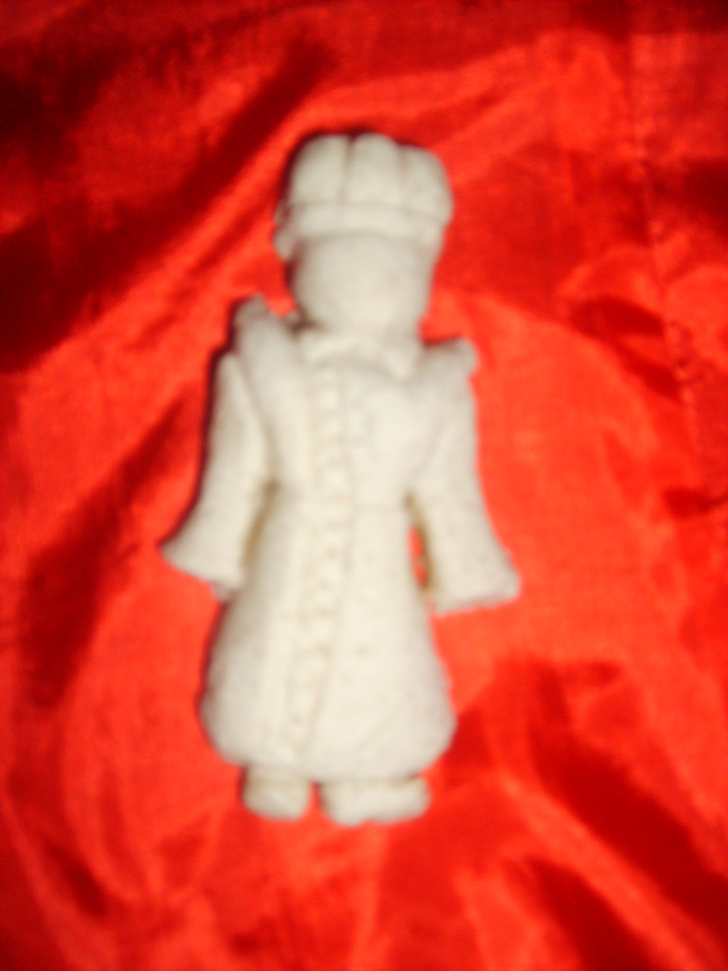

Рис.1 Высушенное изделие.

Рис.2 Готовое изделие кукла «Jаражай» из соленого теста.

